Конспект занятия по изобразительной деятельности
в нетрадиционной технике рисования на тему: “Волшебные линии”.
Ниткография (Живопись).
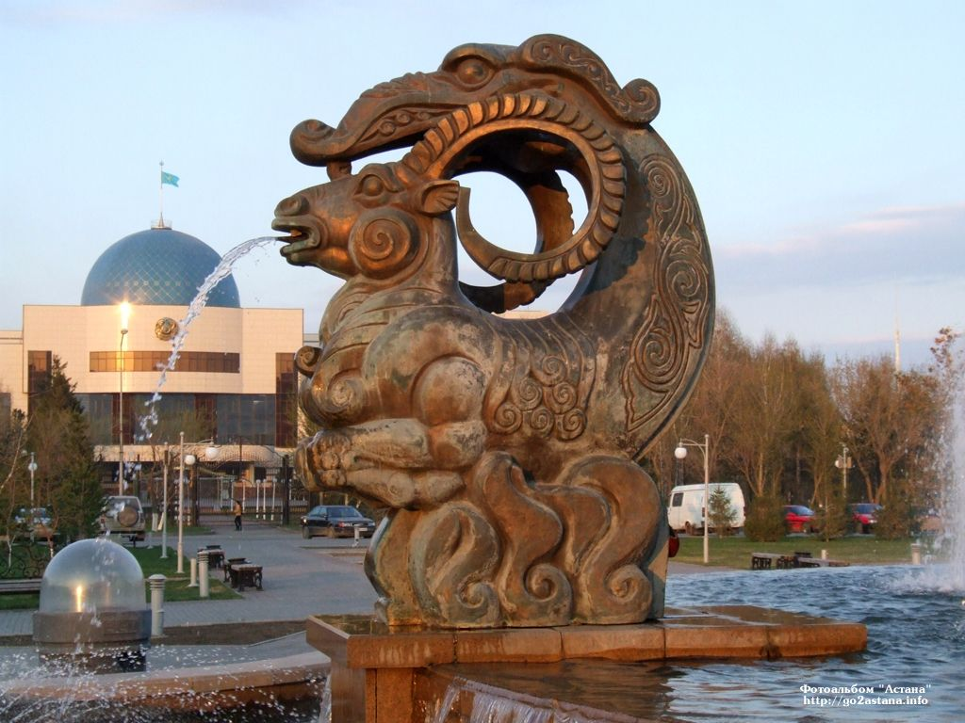
Педагог: Баймаганбетова Г.С

Астана – 2021

Конспект занятия по изобразительной деятельности
в нетрадиционной технике рисования на тему: “Волшебные линии”.
Цель:
- Развитие у детей абстрактно-образного мышления.
- познакомить с нетрадиционной техникой рисования.
- Приучать детей слушать и понимать музыку.
- Видеть прекрасное в сочетании красок.
- Подчинить свободные цветовые линии задуманной композиции.
- Научить видеть в простейших, закрученных линиях определённый образ композиции. Используя незначительные доработки, добиться задуманной композиции.
Тип знаний: Сообщение новых знаний, привитие новых умений
Метод обучения: Иллюстративно - объяснительный (беседа с опорой на аудио-визуальные средства)
Необходимые материалы: Краски гуашевые или акварельные, нитка, мягкие кисти, палитра, баночка с водой, несколько листов бумаги, фломастеры, черная гелевая ручка.
Содержание:
Монотипия - это способ печатания, при котором можно получить только один отпечаток. Слова «моно» означает «один». Обычно эта техника использовалась в печати, но также нашла применение и в современном виде искусства.
Сложность монотипии в том, что повторить одну и ту же композицию в точности невозможно. Поэтому каждый отпечаток по-своему неповторим, и в том заключается оригинальность работ, выполненных в этой технике.
1
Ход: Дети, сегодня у нас тема очень интересная и необычная, а называется наше занятие “Волшебные линии”.
( Играет музыка на протяжении всего занятия). У вас не парте лежат предметы: нитка, несколько листков бумаги, гуашевые краски, баночка с водой, гелевая чёрная ручка, фломастеры.
С помощью этих предметов мы будем сегодня творить, воспринимать и чувствовать.
Ребята, прежде чем приступить к работе, ответьте на вопрос: «Какие вы знаете тёплые и холодные цвета?” Они называют. Эти цвета, вы можете применить и использовать в работе, слушая музыку.
Хочу я вам рассказать сегодня «Сказку про ниточку». Закройте глаза и слушайте.(тихо звучит волшебная мелодия)
На столе лежит Белый Лист бумаги, по нему зажигательно танцует виртуозная Кисточка.
Чудесная картина выходит! Тихо примостилась на баночке с краской ниточка и наблюдает за работой Кисточки.
Внезапно ворвался Ветерок. Ниточка не удержалась и упала в краску. Еле живою вылезла она из баночки, утомилась, легла на Белый Лист отдохнуть.
Стыдно стало Ветерку за свои шалости. Укрыл он Ниточку листом бумаги, чтоб она не замёрзла. Понравилась ей такая перина с одеялом. Потянулась Ниточка влево, потянулась вправо и заснула.
А когда проснулась и откинула Лист, то была сильно удивлена: на бумаге появился необычный рисунок.
Кисточка с позволения пожала руку новой художнице. И с тех давних пор появилась техника Ниткография. А теперь откройте глаза и посмотрите, какие же загадочные картины получились у нашей ниточки. (на доске вывешены работы выполненные в технике ниткография)
На что они похожи. Что вы здесь видите и представляете?
Практическая работа:
“Ну теперь начнем работать. Приготовили чистый лист бумаги. Затем берём нитку, на палитре набираем любые цвета”. (В это время играет мелодия). “Положим нитку, аккуратно на пол-листа, лист свернуть на половину, нажать её и двигать ниткой в разные стороны”. (Двигать нитку под мелодию). Затем можно повторить по-другому то же самое, только гуашевыми красками не зажимать лист сверху, а резкими движениями (под музыку) двигать нитку. Затем нитку убрали, положили оттиск на стол и присмотрелись к нему. Пока он сохнет, пофантазируйте, что может
2
получиться из этого отпечатка, сразу, конечно, не получиться. Но надо иметь терпение, затем, выбрав самый интересный вариант, можно его доработать, выполнить кляксы, выдуть трубочкой, если это нужно.
Дорисовать можно гелевой чёрной ручкой или тушью. Можно даже фломастерами. Доработка должна быть очень малая. Таким образом, у вас может получиться зимний или летний пейзаж, закат солнца, какой-нибудь маленький зверь. В конце работы самое главное, это дать название своей
работе.
Задание на дом:
“Кто хочет или кому понравилось, может дома сделать несколько отпечатков. Размер небольшой”.
Рефлексия.
• Сегодня на занятие я ... (Сегодня на занятие я фантазировал и придумывал.)
• Сегодня на занятие я узнал:(что такое монотипия и ниткография?)
• Что вызвало у вас трудности?
• Ребята, вы довольны результатом своего труда?
• Что получилось лучше всего?
7. Конкурс рисунков.
• Ребята, все отложили кисточки. Давайте посмотрим на ваши работы . (По окончании занятия проводится выставка готовых работ учащихся)
- Можете придумать новую работу по монотипии и ниткографии. Дети, занятие окончено . До свидания.

Список литературы.
1. Программа воспитания и обучения в д/с «Детство»
2. М. В. Трофимова «И учеба, и игра, и изобразительное искусство» Я-ль1997
3. Т. А. Копцева «Природа и художник» М. 2000.
4. Е. К. Брыкина «Творчество детей в работе сразличными материалами»М. 1997

3
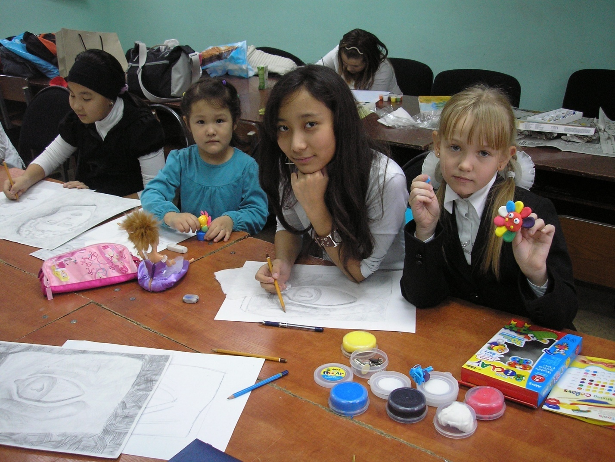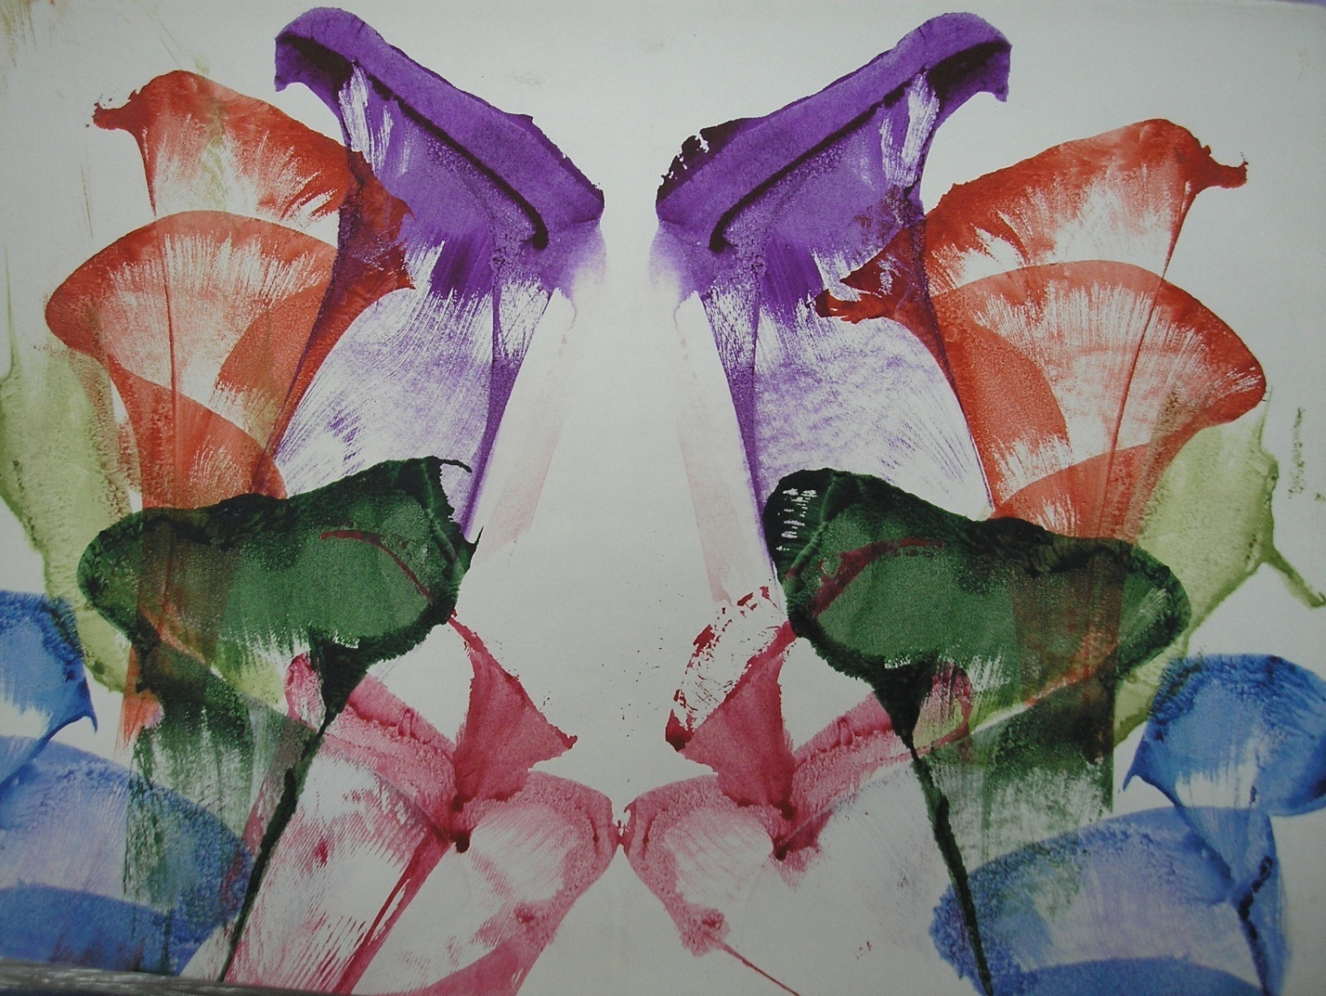

Мастер-класс

Тема: «Знакомство с оригами»

Участники: Супруга Посла Японии – Камохара Дзюнко , сотрудники Посольства – 2человека, супруги дипломатов Посольства -2-3 человека,
Организатор: руководитель ИЗО студии Баймагамбетова Г.С

Астана – 2015г

